Segundo Semestre, Grupo 1º A

EQUIPOS DE TRABAJO

GRUPO | EQUIPO | PARTICIPANTES | UNIDAD /SITUACIÓN DIDÁCTICA (SD) | TAREA | FECHAS
1º A | 1 |   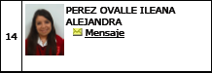  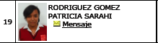 | U1 SD1 | UNIDAD I. SITUACIÓN DIDÁCTICA 1. Actividad 1.2. Construir un marco teórico mínimo sobre Teorías implícitas…  Pozo, J., Scheuer, N., Mateos, M. y Pérez, M. (2006) Las teorías implícitas sobre el aprendizaje y la enseñanza. En J. I. Pozo, N. Scheuer, M. Pérez, M. Mateos y M. de la Cruz. Nuevas formas de pensar la enseñanza y el aprendizaje, las concepciones de profesores y alumnos. Barcelona: Graó, p.p. 95-132. | 20 FEBRERO
1º A | 1 |  | U2 SD1 | UNIDAD II. SITUACIÓN DIDÁCTICA 1. Actividad 2.1.2. La mirada conductista y el control de la conducta a través del reforzamiento.  Hernández, G. (1998). Paradigmas en psicología de la educación. México: Paidós Educador. | 3 ABRIL
1º A | 2 | 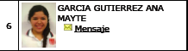  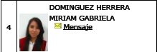  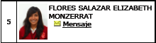  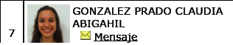 | U1 SD1 | UNIDAD I. SITUACIÓN DIDÁCTICA 1. Actividad 1.2. Construir un marco teórico mínimo sobre Teorías implícitas…  Martín, E., Mateos, M., Martínez, P., Cervi, J., Pecharromán, A. y Villalón, R. (2006) Las concepciones de los profesores de educación primaria sobre la enseñanza y el aprendizaje. En J. I. Pozo, N. Scheuer, M. Pérez, M. Mateos y M. de la Cruz. Nuevas formas de pensar la enseñanza y el aprendizaje, las concepciones de profesores y alumnos. Barcelona: Graó, pp. 170-187. | 20 FEBRERO
1º A | 2 |  | U2 SD1 | UNIDAD II. SITUACIÓN DIDÁCTICA 1. Actividad 2.1.3. La corriente humanista y la promoción del potencial de autorrealización de la persona.  Hernández, G. (1998). Paradigmas en psicología de la educación. México: Paidós Educador. | 3 ABRIL
1º A | 3 | 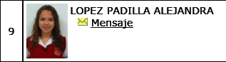  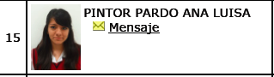  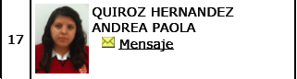  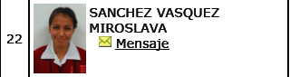 | U1 SD1 | UNIDAD I. SITUACIÓN DIDÁCTICA 1. Actividad 1.2. Construir un marco teórico mínimo sobre Teorías implícitas…  Fortoul, M. (2008) La concepción de la enseñanza según los estudiantes del último año de la licenciatura en Educación Primaria en México. Perfiles Educativos, 30 (119), 72-89. | 21 FEBRERO
1º A | 3 |  | U2 SD1 | UNIDAD II. SITUACIÓN DIDÁCTICA 1. Actividad 2.1.4. La postura psicogenética piagetiana y el vínculo entre el aprendizaje y el desarrollo cognitivo.  Hernández, G. (1998). Paradigmas en psicología de la educación. México: Paidós Educador. | 4 ABRIL
1º A | 4 | 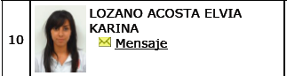  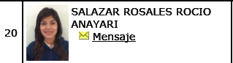  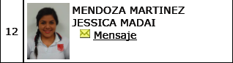  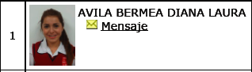 | U1 SD2 | UNIDAD 1 SITUACIÓN DIDÁCTICA 2. EL VALOR DE EDUCAR: EL PAPEL DEL DOCENTE Y LA ESCUELA COMO AGENTES FUNDAMENTALES  Baquero, R. (2006) Sujetos y aprendizaje. Buenos Aires : Ministerio de Educación, Ciencia y Tecnología de la Nación. | 27 FEBRERO  5 de MARZO  El Equipo Hace exposición sin el maestro.
1º A | 4 |  | U2 SD1 | UNIDAD II. SITUACIÓN DIDÁCTICA 1 LAS TEORÍAS PSICOLÓGICAS DEL APRENDIZAJE: CONCEPCIONES Y PRINCIPIOS PSICOEDUCATIVOS A PARTIR DE SU METÁFORA EDUCATIVA. Actividad 2.1.5. Una mirada cognitiva en la educación: la teoría ausubeliana del aprendizaje significativo.  Hernández, G. (1998). Paradigmas en psicología de la educación. México: Paidós Educador. | 10 ABRIL
1º A | 5 | 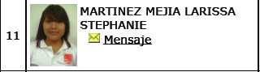  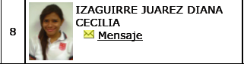  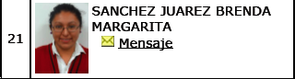 | U1 SD2 | UNIDAD I. SITUACIÓN DIDÁCTICA 2. Actividad 2.2. Análisis del vídeo: ¡De Panzazo! El drama de la educación en México, documental que desde cierta perspectiva, expone el estado actual del sistema educativo en México, a los actores principales y cómo influyen en la educación de los niños y la importancia que esto tiene en el futuro de nuestro país.  Rulfo, J. y Loret, C. (2012) ¡De Panzazo! El drama de la educación en México | 28 FEBRERO  1 hora clase
1º A | 5 |  | U2 SD1 | UNIDAD II. SITUACIÓN DIDÁCTICA 1 LAS TEORÍAS PSICOLÓGICAS DEL APRENDIZAJE: CONCEPCIONES Y PRINCIPIOS PSICOEDUCATIVOS A PARTIR DE SU METÁFORA EDUCATIVA. Actividad 2.1.6. El enfoque sociocultural: el aprendizaje como acto social e internalización mediada de la cultura.  Hernández, G. (1998). Paradigmas en psicología de la educación. México: Paidós Educador. | 11 ABRIL
1º A | 6 | 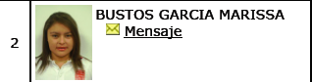  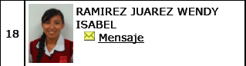  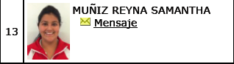  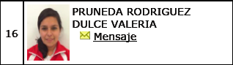 | U1 SD2 | UNIDAD I. SITUACIÓN DIDÁCTICA 2. Actividad 2.3 Análisis de una experiencia pedagógica, que da cuenta de la labor de un grupo de profesores de educación básica en Argentina para revertir el rezago escolar de sus alumnos en un contexto desfavorable.  Díaz, E., Abad, P., Roldán, S., Ricobelli, B., Pasalagua, E. Rossano, L., Benítez, G. y Mazza, E. (2005) Cómo pueden los que no podían, itinerarios de la lectura. En Experiencias pedagógicas: voces y miradas: Estrategias y materiales pedagógicos para la retención escolar. Buenos Aires: Ministerio de Educación, Ciencia y Tecnología de la Nación. 11-32. | 28 FEBRERO  1 hora clase
1º A | 6 |  | U2 SD1 | UNIDAD II. SITUACIÓN DIDÁCTICA 1 LAS TEORÍAS PSICOLÓGICAS DEL APRENDIZAJE: CONCEPCIONES Y PRINCIPIOS PSICOEDUCATIVOS A PARTIR DE SU METÁFORA EDUCATIVA. Actividad 2.1.7. Otras aproximaciones teóricas a los procesos de aprendizaje en contextos escolares.

Segundo Semestre, Grupo 1º B

EQUIPOS DE TRABAJO

GRUPO | EQUIPO | PARTICIPANTES | UNIDAD /SITUACIÓN DIDÁCTICA (SD) | TAREA | FECHAS
1º B | Eq1 (4) | 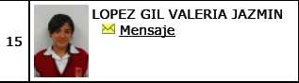  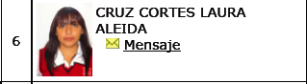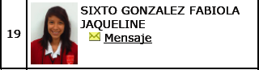  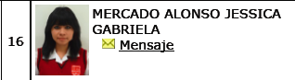 | U1 SD1 | UNIDAD I. SITUACIÓN DIDÁCTICA 1. Actividad 1.2. Construir un marco teórico mínimo sobre Teorías implícitas…  Pozo, J., Scheuer, N., Mateos, M. y Pérez, M. (2006) Las teorías implícitas sobre el aprendizaje y la enseñanza. En J. I. Pozo, N. Scheuer, M. Pérez, M. Mateos y M. de la Cruz. Nuevas formas de pensar la enseñanza y el aprendizaje, las concepciones de profesores y alumnos. Barcelona: Graó, p.p. 95-132. | 18 FEBRERO
1º B | Eq1 (4) |  | U2 SD1 | UNIDAD II. SITUACIÓN DIDÁCTICA 1. Actividad 2.1.2. La mirada conductista y el control de la conducta a través del reforzamiento.  Hernández, G. (1998). Paradigmas en psicología de la educación. México: Paidós Educador. | 1 ABRIL
1º B | Eq2 (3) | 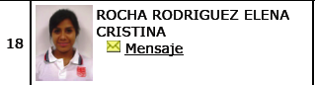  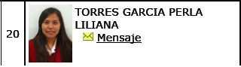 | U1 SD1 | UNIDAD I. SITUACIÓN DIDÁCTICA 1. Actividad 1.2. Construir un marco teórico mínimo sobre Teorías implícitas…  Martín, E., Mateos, M., Martínez, P., Cervi, J., Pecharromán, A. y Villalón, R. (2006) Las concepciones de los profesores de educación primaria sobre la enseñanza y el aprendizaje. En J. I. Pozo, N. Scheuer, M. Pérez, M. Mateos y M. de la Cruz. Nuevas formas de pensar la enseñanza y el aprendizaje, las concepciones de profesores y alumnos. Barcelona: Graó, pp. 170-187. | 20 FEBRERO
1º B | Eq2 (3) |  | U2 SD1 | UNIDAD II. SITUACIÓN DIDÁCTICA 1. Actividad 2.1.3. La corriente humanista y la promoción del potencial de autorrealización de la persona.  Hernández, G. (1998). Paradigmas en psicología de la educación. México: Paidós Educador. | 3 ABRIL
1º B | Eq3 (5) |   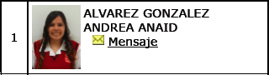  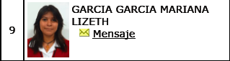  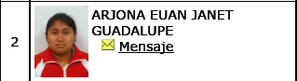  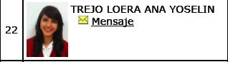 | U1 SD1 | UNIDAD I. SITUACIÓN DIDÁCTICA 1. Actividad 1.2. Construir un marco teórico mínimo sobre Teorías implícitas…  Fortoul, M. (2008) La concepción de la enseñanza según los estudiantes del último año de la licenciatura en Educación Primaria en México. Perfiles Educativos, 30 (119), 72-89. | 25 FEBRERO
1º B | Eq3 (5) |  | U2 SD1 | UNIDAD II. SITUACIÓN DIDÁCTICA 1. Actividad 2.1.4. La postura psicogenética piagetiana y el vínculo entre el aprendizaje y el desarrollo cognitivo.  Hernández, G. (1998). Paradigmas en psicología de la educación. México: Paidós Educador. | 8 ABRIL
1º B | Eq4 (3) |   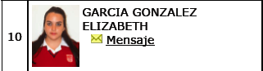  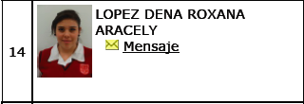 | U1 SD2 | UNIDAD 1 SITUACIÓN DIDÁCTICA 2. EL VALOR DE EDUCAR: EL PAPEL DEL DOCENTE Y LA ESCUELA COMO AGENTES FUNDAMENTALES  Baquero, R. (2006) Sujetos y aprendizaje. Buenos Aires : Ministerio de Educación, Ciencia y Tecnología de la Nación. | 27 FEBRERO
1º B | Eq4 (3) |  | U2 SD1 | UNIDAD II. SITUACIÓN DIDÁCTICA 1 LAS TEORÍAS PSICOLÓGICAS DEL APRENDIZAJE: CONCEPCIONES Y PRINCIPIOS PSICOEDUCATIVOS A PARTIR DE SU METÁFORA EDUCATIVA. Actividad 2.1.5. Una mirada cognitiva en la educación: la teoría ausubeliana del aprendizaje significativo.  Hernández, G. (1998). Paradigmas en psicología de la educación. México: Paidós Educador. | 10 ABRIL
1º B | Eq5 (3) | 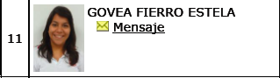  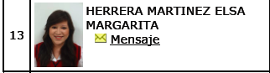  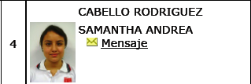 | U1 SD2 | UNIDAD I. SITUACIÓN DIDÁCTICA 2. Actividad 2.2. Análisis del vídeo: ¡De Panzazo! El drama de la educación en México, documental que desde cierta perspectiva, expone el estado actual del sistema educativo en México, a los actores principales y cómo influyen en la educación de los niños y la importancia que esto tiene en el futuro de nuestro país.  Rulfo, J. y Loret, C. (2012) ¡De Panzazo! El drama de la educación en México | 4 MARZO  1 hora clase
1º B | Eq5 (3) |  | U2 SD1 | UNIDAD II. SITUACIÓN DIDÁCTICA 1 LAS TEORÍAS PSICOLÓGICAS DEL APRENDIZAJE: CONCEPCIONES Y PRINCIPIOS PSICOEDUCATIVOS A PARTIR DE SU METÁFORA EDUCATIVA. Actividad 2.1.6. El enfoque sociocultural: el aprendizaje como acto social e internalización mediada de la cultura.  Hernández, G. (1998). Paradigmas en psicología de la educación. México: Paidós Educador. | 29 ABRIL
1º B | Eq6 (5) | 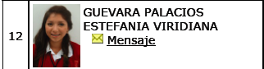  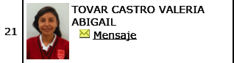  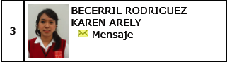  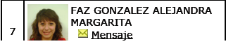 | U1 SD2 | UNIDAD I. SITUACIÓN DIDÁCTICA 2. Actividad 2.3 Análisis de una experiencia pedagógica, que da cuenta de la labor de un grupo de profesores de educación básica en Argentina para revertir el rezago escolar de sus alumnos en un contexto desfavorable.  Díaz, E., Abad, P., Roldán, S., Ricobelli, B., Pasalagua, E. Rossano, L., Benítez, G. y Mazza, E. (2005) Cómo pueden los que no podían, itinerarios de la lectura. En Experiencias pedagógicas: voces y miradas: Estrategias y materiales pedagógicos para la retención escolar. Buenos Aires: Ministerio de Educación, Ciencia y Tecnología de la Nación. 11-32. | 4 MARZO  1 hora clase
1º B | Eq6 (5) |  | U2 SD1 | UNIDAD II. SITUACIÓN DIDÁCTICA 1 LAS TEORÍAS PSICOLÓGICAS DEL APRENDIZAJE: CONCEPCIONES Y PRINCIPIOS PSICOEDUCATIVOS A PARTIR DE SU METÁFORA EDUCATIVA. Actividad 2.1.7. Otras aproximaciones teóricas a los procesos de aprendizaje en contextos escolares. | 6 MAYO

Segundo Semestre, Grupo 1º C

EQUIPOS DE TRABAJO

GRUPO | EQUIPO/  (# miembros) | PARTICIPANTES | UNIDAD /SITUACIÓN DIDÁCTICA (SD) | TAREA | FECHAS
1º C | Eq1 (4) |   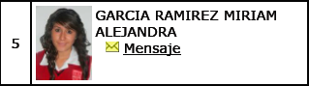  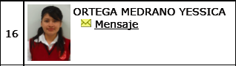  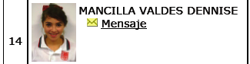 | U1 SD1 | UNIDAD I. SITUACIÓN DIDÁCTICA 1. Actividad 1.2. Construir un marco teórico mínimo sobre Teorías implícitas…  Pozo, J., Scheuer, N., Mateos, M. y Pérez, M. (2006) Las teorías implícitas sobre el aprendizaje y la enseñanza. En J. I. Pozo, N. Scheuer, M. Pérez, M. Mateos y M. de la Cruz. Nuevas formas de pensar la enseñanza y el aprendizaje, las concepciones de profesores y alumnos. Barcelona: Graó, p.p. 95-132. | 18 FEBRERO
1º C | Eq1 (4) |  | U2 SD1 | UNIDAD II. SITUACIÓN DIDÁCTICA 1. Actividad 2.1.3. La corriente humanista y la promoción del potencial de autorrealización de la persona.  Hernández, G. (1998). Paradigmas en psicología de la educación. México: Paidós Educador. | 4 ABRIL
1º C | Eq2 (3) | 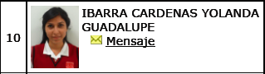  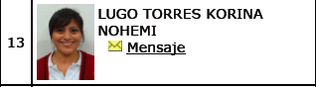  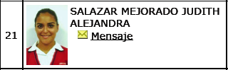 | U1 SD1 | UNIDAD I. SITUACIÓN DIDÁCTICA 1. Actividad 1.2. Construir un marco teórico mínimo sobre Teorías implícitas…  Martín, E., Mateos, M., Martínez, P., Cervi, J., Pecharromán, A. y Villalón, R. (2006) Las concepciones de los profesores de educación primaria sobre la enseñanza y el aprendizaje. En J. I. Pozo, N. Scheuer, M. Pérez, M. Mateos y M. de la Cruz. Nuevas formas de pensar la enseñanza y el  aprendizaje, las concepciones de profesores y alumnos. Barcelona: Graó, pp. 170-187. | 21 FEBRERO
1º C | Eq2 (3) |  | U2 SD1 | UNIDAD II. SITUACIÓN DIDÁCTICA 1 LAS TEORÍAS PSICOLÓGICAS DEL APRENDIZAJE: CONCEPCIONES Y PRINCIPIOS PSICOEDUCATIVOS A PARTIR DE SU METÁFORA EDUCATIVA. Actividad 2.1.5. Una mirada cognitiva en la educación: la teoría ausubeliana del aprendizaje significativo.  Hernández, G. (1998). Paradigmas en psicología de la educación. México: Paidós Educador. | 11 ABRIL
1º C | Eq3 (4) | 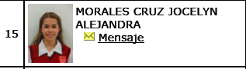  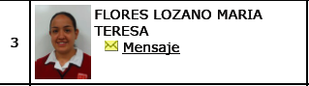  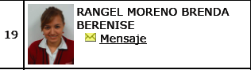  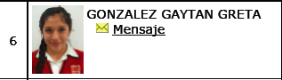 | U1 SD1 | UNIDAD I. SITUACIÓN DIDÁCTICA 1. Actividad 1.2. Construir un marco teórico mínimo sobre Teorías implícitas…  Fortoul, M. (2008) La concepción de la enseñanza según los estudiantes del último año de la licenciatura en Educación Primaria en México. Perfiles Educativos, 30 (119), 72-89. | 25 FEBRERO
1º C | Eq3 (4) |  | U2 SD1 | UNIDAD II. SITUACIÓN DIDÁCTICA 1. Actividad 2.1.2. La mirada conductista y el control de la conducta a través del reforzamiento.  Hernández, G. (1998). Paradigmas en psicología de la educación. México: Paidós Educador. | 1 ABRIL
1º C | Eq4 (4) | 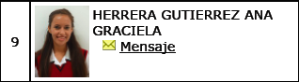  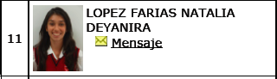  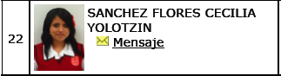  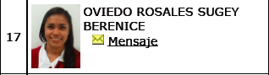 | U1 SD2 | UNIDAD 1 SITUACIÓN DIDÁCTICA 2. EL VALOR DE EDUCAR: EL PAPEL DEL DOCENTE Y LA ESCUELA COMO AGENTES FUNDAMENTALES  Baquero, R. (2006) Sujetos y aprendizaje. Buenos Aires : Ministerio de Educación, Ciencia y Tecnología de la Nación. | 28 FEBRERO
1º C | Eq4 (4) |  | U2 SD1 | UNIDAD II. SITUACIÓN DIDÁCTICA 1 LAS TEORÍAS PSICOLÓGICAS DEL APRENDIZAJE: CONCEPCIONES Y PRINCIPIOS PSICOEDUCATIVOS A PARTIR DE SU METÁFORA EDUCATIVA. Actividad 2.1.7. Otras aproximaciones teóricas a los procesos de aprendizaje en contextos escolares. | 2 MAYO
1º C | Eq5 (4) | 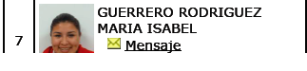    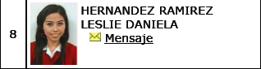  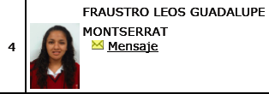  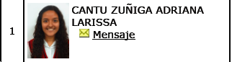 | U1 SD2 | UNIDAD I. SITUACIÓN DIDÁCTICA 2. Actividad 2.2. Análisis del vídeo: ¡De Panzazo! El drama de la educación en México, documental que desde cierta perspectiva, expone el estado actual del sistema educativo en México, a los actores principales y cómo influyen en la educación de los niños y la importancia que esto tiene en el futuro de nuestro país.  Rulfo, J. y Loret, C. (2012) ¡De Panzazo! El drama de la educación en México | 4 MARZO  (1 hora)
1º C | Eq5 (4) |  | U2 SD1 | UNIDAD II. SITUACIÓN DIDÁCTICA 1. Actividad 2.1.4. La postura psicogenética piagetiana y el vínculo entre el aprendizaje y el desarrollo cognitivo.  Hernández, G. (1998). Paradigmas en psicología de la educación. México: Paidós Educador. | 8 ABRIL
1º C | Eq6 (5) | 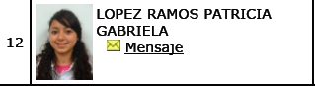  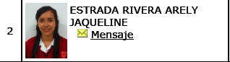  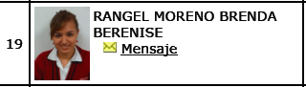     | U1 SD2 | UNIDAD I. SITUACIÓN DIDÁCTICA 2. Actividad 2.3 Análisis de una experiencia pedagógica, que da cuenta de la labor de un grupo de profesores de educación básica en Argentina para revertir el rezago escolar de sus alumnos en un contexto desfavorable.  Díaz, E., Abad, P., Roldán, S., Ricobelli, B., Pasalagua, E. Rossano, L., Benítez, G. y Mazza, E. (2005) Cómo pueden los que no podían, itinerarios de la lectura. En Experiencias pedagógicas: voces y miradas: Estrategias y materiales pedagógicos para la retención escolar. Buenos Aires: Ministerio de Educación, Ciencia y Tecnología de la Nación. 11-32. | 4 MARZO  (1 hora)
1º C | Eq6 (5) |  | U2 SD1 | UNIDAD II. SITUACIÓN DIDÁCTICA 1 LAS TEORÍAS PSICOLÓGICAS DEL APRENDIZAJE: CONCEPCIONES Y PRINCIPIOS PSICOEDUCATIVOS A PARTIR DE SU METÁFORA EDUCATIVA. Actividad 2.1.6. El enfoque sociocultural: el aprendizaje como acto social e internalización mediada de la cultura.  Hernández, G. (1998). Paradigmas en psicología de la educación. México: Paidós Educador. | 29 AABRIL

